Вторым этапом работы с Тендерами является согласование участия в тендере и ввод цен в отделах закупки и ремонта техники, а также согласование участия в тендере Заместителем Директора Холдинга.

Согласование цен и выбор отделов для согласования
При переходе ТРТ в статус «Согласован к участию» создается заявка на платеж для оплаты обеспечения заявки.

При переходе ТРТ в «согласован к участию», приходит сообщение Сотруднику КО для того, чтобы он прикрепил заполненный прайс-лист по тендеру в виде документа Excel.
Сотрудник КО заполняет поля Лота ТРТ:

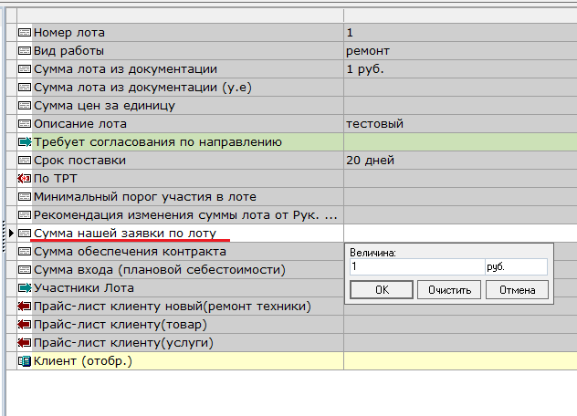

Название поле | Описание | Обязательность
Сумма нашей заявки по лоту | Если все прайс-листы известны, заполняется это поле.

Если Лот не требует согласования в отделах, то Специалист КО переводит его в статус «цены введены». Если требует согласования в отделах (по неизвестным позициям прайса), то в статус «на рассмотрение в отделы».

Согласование лота в отделах ОРТ и ОЗ

Если требуется согласование в отделах, то происходит идентификация заполнения поля «вид работы». Если «вид работы» = ремонт, то ставится ПЗ Рук. ОРТ, если «вид работы» = товар или оригинал, то ставится ПЗ Рук. ОЗ.
Рук. Отдела высылает цены по неизвестным позициям Специалисту КО, после чего переводит лот в статус «ввод цен».

Ввод цен Специалистом КО

Специалист КО заполняет поле «Сумма нашей заявки по лоту» каждого лота в статусе «Ввод суммы заявки», суммируя все позиции прикрепленного прайс-листа, и переводит Лот в статус «Цены введены».

Корректировка цен Зам. Дир. Холдинга

Зам. Директора Холдинга получает уведомление о лотах в статусе «Цены введены», анализирует прайс-лист каждого лота и заполняет поле «Примечание от Заместителя Директора Холдинга», где указывает как скорректировать прайс-лист Специалисту КО, после чего переводит Лот в статус «Корректировка цен». При отсутствии Зам. Директора Холдинга, уведомление отправляется Директору Холдинга, и он осуществляет Корректировку цен.
Специалист КО корректирует цены в соответствии с указаниями и снова переводит Лот в статус «Цены введены».
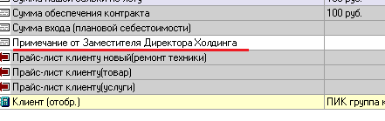

Согласование цен Зам. Дир. Холдинга

Если Зам. Директора Холдинга устраивают все прайс-листы, то он переводит Лот из статуса «Цены введены» в статус «Готов к участию» (этап корректировки цен может быть пропущен). При приобретении статуса «Готов к участию» всех лотов, ТРТ переходит в «Готов к участию».
Если в ТРТ содержит только один Лот, и цены по лоту устраивают Зам. Директора Холдинга, то можно переводить не лот, а ТРТ из статуса «Согласован к участию» в статус «Готов к участию».
При отсутствии Зам. Директора Холдинга, согласование цен осуществляется Директором Холдинга.

Высчитывается поле ТРТ «Сумма конкурсной заявки» = сумма полей «Сумма нашей заявки по лоту» активных лотов

